Вероника Владимировна Живлакова,
учитель-логопед,
МБОУ-Барышевская СШ №9, с. Барышево, Новосибирский район.

РАЗВИТИЕ КОММУНИКАТИВНОЙ ОРИЕНТАЦИИ У ДЕТЕЙ С ИНТЕЛЛЕКТУАЛЬНОЙ НЕДОСТАТОЧНОСТЬЮ, ИМЕЮЩИХ ТЯЖЕЛЫЕ НАРУШЕНИЯ РЕЧИ

В последние годы в школах наблюдается значительный рост количества детей с интеллектуальной недостаточностью. Первичная речевая диагностика показывает, что у 100% детей данной категории наблюдается системное недоразвитие речи тяжелой степени. Для них свойственно отсутствие мотивации к общению, неумение ориентироваться в пространстве, повышенная эмоциональная истощаемость. Такие дети с большим трудом различают звуки речи, не дифференцируют акустические образы слов. Они недостаточно точно и четко воспринимают речь окружающих.
Условно детей с интеллектуальной недостаточностью можно разделить на две группы: неговорящие дети и дети с «начатками речи» - говорящие дети. Для каждой группы характерны свои особенности формирования речевых навыков и их применения в повседневной жизни. Тот уровень речи, который есть у этой категории детей не могут служить для полноценного общения, в результате чего страдает адаптация таких детей в социуме.
Вся коррекционно-развивающая работа, организованная для детей с выраженной интеллектуальной недостаточностью, направлена на формирование у них жизненной компетенции, одной из составляющих которой является коммуникативная ориентация. На формирование коммуникативной ориентации в условиях школы направлена деятельность всей системы сопровождения в комплексе. Значительная доля ответственности за результат отводится сопровождению логопедическому.
Цель логопедического сопровождения детей с интеллектуальной недостаточностью, имеющих тяжелое нарушение речи: формировать навыки коммуникативной ориентации позволяющие ребенку социально адаптироваться в ближайшем окружении и вне его.
Решить поставленную цель возможно через применение программы развития коммуникативной ориентации у детей с выраженной интеллектуальной недостаточностью, имеющих тяжелые нарушения речи.

Основные задачи программы:
- Расширение объема понимания речи.
- Развитие потребности в речевой деятельности
- Развитие простейших навыки разговорно-бытовой речи.
Программа разработана на основе программно-методических материалов Е.А,Екжанова, Е.А.Стребелева [3], Т.Б.Филичева, Г.В.Чиркина, Т.В.Туманова [8] и методических разработок Р.И.Лалаевой [7]; Н.С.Жуковой, Е.М.Мастюковой, Т.Б.Филичевой[4]; М.Ф.Фомичевой[12], О.Е.Громовой, Г.Н.Соломатиной[2]; Н.В Рыжовой [9].
Логопедическое сопровождение детей с интеллектуальной недостаточностью включает три основных этапа: подготовительный, основной, заключительный.
Цель подготовительного этапа:
- Установить контакт с ребенком
- Провести диагностику речевого развития
- Создать у детей предпосылки к речевому общению
- Вызвать потребность в речевых высказываниях в виде любых невербальных и вербальных проявлений.
Диагностика сформированности общих речевых навыков осуществляется в бально-уровневой системе. В основу положена методика Т.А.Фотековой [11]. Полученные при опросе баллы вносятся в компьютерную программу и выводятся в график (Приложение 2). Бально-уровневая система позволяет определить не только качественные, но и количественные нарушения речи.
В отдельное направление диагностики вынесен мониторинг сформированности навыков речевого общения (Приложение 3). Именно эти навыки позволяют ребенку с интеллектуальной недостаточностью общаться с окружающими.
В основу данного мониторинга положены пробы и критерии их оценивания, предложенные в программе «Подготовка глубоко умственно отсталых детей к обучению в школе» [1].
На подготовительном этапе составляется расписание занятий. Дети с тяжелыми нарушениями речи посещают только индивидуальные занятия 2-3 раза в неделю по 15 – 20 минут.
Основной этап логопедической работы – это непосредственная коррекционная деятельность, направленная на формирование коммуникативных навыков речи у детей с интеллектуальной недостаточностью. Он разработан на основе рекомендаций, предложенных в методическом пособии Н.С. Жуковой, Е.М. Мастюковой, Т.Б. Филичевой [4].
Цель основного этапа:
- Расширить объем понимания речи
- Активизировать подражательную речевую деятельность
- Развить интерес и потребность к процессу речевого общения
- Сформировать активный словарь

Основной этап состоит из следующих направлений:
- Однословное предложение. Предложения из аморфных слов – корней
- Первые формы слов
- Двусоставное предложение
- Предложения из нескольких слов
Эти направления являются своего рода этапами всей основной логопедической работы. Каждое направление имеет свои задачи, к ним прописаны приемы работы и требования к результатам логопедического сопровождения.
Содержание основного логопедического сопровождения дополняется календарно-тематическим планированием. В его основу поставлены лексические темы, изучаемые на уроках устной речи. На изучение каждой лексической темы отводится неделя. Все специалисты, занимающиеся с детьми данной категории, строят работу с учетом заявленной в этом планировании на неделю лексической темы.
Опираясь на лексические темы, разработано еженедельное планирование (Приложение 3). При этом учитываются:
- предполагаемые результаты развития коммуникативных навыков, прописанные к первому этапу содержания (Прил. 3 Столбец 3)
- общие речевые навыки, которые необходимо ребенку сформировать и развить (Прил. 3 Столбец 1)
- упражнения на развитие общих речевых навыков, которые находятся в зоне актуального и ближайшего развития ребенка (Прил. 3 Столбец 2).
Такой подход позволяет четко увидеть, на каком этапе речевого развития находиться тот или иной ребенок и спланировать конкретно для него недельный план логопедических занятий, с учетом единой для всех учащихся лексической темы (Рис. 1).
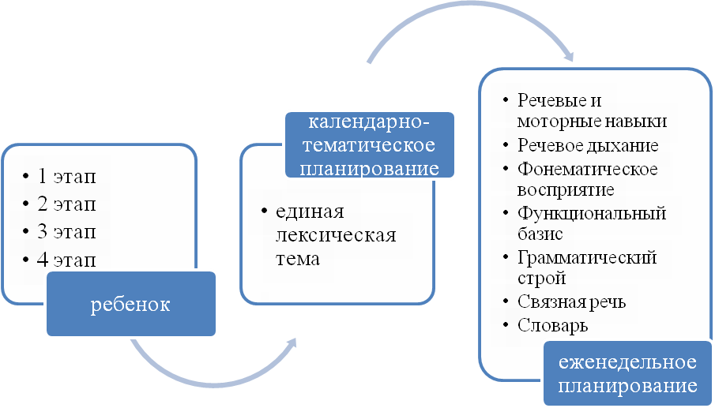Рис. 1. Схема планирования логопедических занятий.
Изучая лексическую тему в течение недели (двух-трех занятий) учитель-логопед выбирает из планирования упражнения, приемы, материал с учетом этапа речевого развития, индивидуальных и психических возможностей ребенка.
Лексические темы изучаются с ежегодным увеличением объема речевого материала. Тематический подход обеспечивает концентрированное изучение материала, многократное повторение речевого материала ежедневно, что очень важно как для восприятия речи, так и для ее актуализации. Вся работа осуществляется в игровой форме, на основе предметно-практической деятельности. Обязательным условием является многократность повторения материала и наличие тесного эмоционального контакта с ребёнком. Всякое проявление речи на данном этапе поощряется. По мере обучения, в зависимости от индивидуальных возможностей ученика, может быть замедлен или ускорен темп, увеличен или сокращен объем изучаемого материала.
Заключительный этап. В конце каждого учебного года подводятся промежуточные итоги уровня сформированности общих речевых навыков и навыков речевой коммуникации.
Ожидаемые результаты у каждого ребенка индивидуальны. Ориентиром являются результаты, прописанные в содержании программы.
Критериями оценивания сформированности коммуникативной ориентации является следующая трехуровневая шкала:
Высокий уровень
- Усваивает предложенный педагогом материал.
- Понимает задание.
- Выполняет задание, предложенное педагогом, самостоятельно по вербальной инструкции.
- Самостоятельно применяет полученные умения и навыки при выполнении аналогичных заданий.
Средний уровень
- Усваивает предложенный педагогом материал, но испытывает трудности.
- В понимании задания испытывает трудности.
- Выполняет предложенные педагогом задания по показу и наводящим вопросам, нуждается в помощи.
- Применяет полученные умения и навыки при выполнении аналогичных заданий, но темп деятельности снижен.
Низкий уровень
- Предлагаемый педагогом материал не усваивает или усваивает частично.
- Задания не понимает.
- Предложенные задания не выполняет, либо выполняет совместно с педагогом.
- Усвоенные умения и навыки на практике не применяет.

Систематическая логопедическая работа, организованная в соответствии с описанной выше программой дает положительные результаты. Факт динамики доказывает, что у детей с интеллектуальной недостаточностью есть потенциал развития и при условии направленного воспитания они способны овладеть коммуникативными умениями, навыками социального поведения. Важным условием, обеспечивающим эффективность работы, является:
- «Команда» специалистов. В коррекционной работе принимают участие все специалисты, работающие с данными детьми: учитель-логопед, дефектолог, педагог-психолог.
- Единство требований. Единство подходов отражено в календарно-тематическом планировании занятий. Все специалисты, занимающиеся с детьми данной категории, строят работу с учетом заявленной на неделю лексической темы.
- Универсальность подходов. Программа разработана и для говорящих и для не говорящих детей. В зависимости от уровня речевого развития ребенка из программы выбираются соответствующие направления и приемы работы.

Список литературы
- Воронецкая Т.В, Заровняева А.Ю., Рудинштейн А.И, Третьякова Е.В. Подготовка глубоко умственно отсталых детей к обучению в школе – Н.,1998г.
- Громова О.Е, Г.Н.Соломатина, А. Ю. Кабушко. Конспекты занятий по развитию речи детей 4 – 5 лет: Методическое пособие, - М.: ТЦ Сфера 2009 г.
- Екжанова Е.А, Стребелева Е.А. «Программа дошкольных образовательных учреждений компенсирующего вида для детей с нарушением интеллекта» М., Просвещение – 2005г.
- Жукова Н.С., Мастюкова Е.М., Филичева Т.Б. Логопедия, Екатеринбург, 1998.
- Кириллова Е.В. Этапы работы с безречевыми детьми.
- Концепцией ФГОС обучающихся с ограниченными возможностями здоровья URL:http:мониторингнсид.рф/ntws/152/ дата обращения 27.10.2013г.
- Лалаева Р. И. Логопедическая работа в коррекционной школе – М., «Владос», 1999. – 224 с.
- Программы дошкольных образовательных учреждений компенсирующего вида для детей с нарушением речи «Коррекция нарушений речи»/ Под ред. Т.Б. Филичева, Г. В. Чиркина, Т. В. Туманова, С. А. Миронова, А.В. Лагутина.
- Рыжова Н.В Развитие речи в детском саду. Для детей 3 - 4 лет - Ярославль: Академия развития, 2008.
- Соломаха Л.Н., Серебрякова Н.В. «Обследование детей раннего и младшего дошкольного возраста (2 - 4 лет).
- Фотекова Т. А. Тестовая методика диагностики устной речи младших школьников. – М.: АРКТИ, 2000. – 56 с.: илл.
- Фомичева М. В. Воспитание у детей правильного произношения. Изд. 2, переработ. и доп. М., «Просвещение», 1971. 240 с. с илл.

Приложение 1
Мониторинг сформированности общих речевых навыков
 | Речевой профиль _________________
Название пробы | № | Нор- ма |  |  | Кол-во баллов |  | Успешность в %
Общее развитие |  | 7 |  |  |  |  |  | 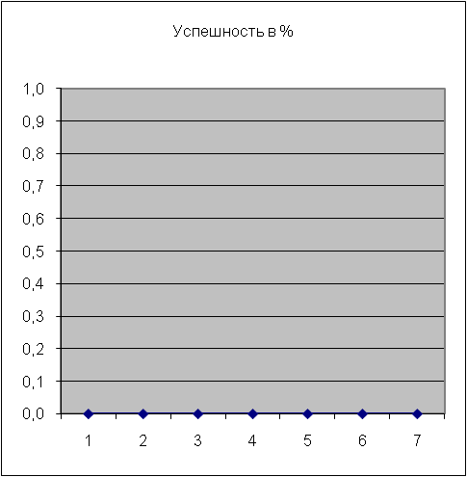
Артикуляционная моторика | 1 | 7 |  |  | 0 |  | 0,0
Звукопроизношение | 2 | 13 |  |  | 0 |  | 0,0
Исследование фонетической стороны | 3 | 4 |  |  | 0 |  | 0,0
Исследование фонематической стороны | 4 | 4 |  |  | 0 |  | 0,0
Исследование лексики и граммат. строя импрессивной речи | 5 | 14 |  |  | 0 |  | 0,0
Исследование лексики и граммат. строя экспрессивной речи | 6 | 18 |  |  | 0 |  | 0,0
Оценка за весь тест | 9 | 67 |  |  | 0 |  | 0,0

Приложение 2
Мониторинг сформированности навыков речевого общения учащегося
Количество баллов,  Название пробы | кол-во баллов  в норме | количество баллов
Количество баллов,  Название пробы | кол-во баллов  в норме | _____________ уч. год  (____ класс) | _____________ уч. год  (_____ класс) | ___________ уч.год  (____ класс)
Признаки общения | 4
Основные средства общения | 3
Формы общения с взрослыми | 4
Формы общения со  сверстниками | 4
Пассивный словарь | 3
Активный словарь | 3
Логопедическое заключение

Приложение 3
Еженедельное планирование занятий по теме:
«Домашние животные: кошка, корова, собака, лошадь»
1 |  | 2 | 3
Дата |  | Январь 3 неделя | 1.Развитие понимания речи  1.Развитие понимания названий предметов и действий той ситуации, в которой ребенок находится  2.Расширение пассивного предметного словаря с помощью предметных картинок.  3.Обучение пониманию вопросов.  4.Выполнение действий в определенной последовательности без предмета  5.Выполнение действий в опред. последовательности с предметами  2.Развитие экспрессивной стороны речи. Активизация речевого подражания.  1.Обучение подра-жанию действиям с предметами, подражанию движениям рук, ног, головы.  2.Вызывание аморфных слов (подражание крикам, пискам животных и птиц, музыкальным игрушкам, эмоц. восклицания).
Лексическая тема |  | «Домашние животные: кошка, корова, собака, лошадь»
Тетрадь |  | Найди маму и детёныша.
Общие речевые и моторные навыки | Крупная моторика | Подвижная игра «Корова»  «Му – му – му! Мычит корова.- «рога» из указательных пальцев.  Забодаю Катю с Вовой. Лицом вкруг, по 2 поворота вправо, влево.  Вы не пьете молоко? Ставят руки на пояс, делают сердитое лицо.  Убегайте далеко! Разбегаются.
Общие речевые и моторные навыки | Мелкая моторика | «Прищепка» Прищепкой по очереди «кусать» подушечки пальцев.  Кусается сильно котенок – глупыш,  Он думает: это не палец, а мышь. (смена рук)  Но я же играю с тобою, малыш,  А будешь кусаться – скажу тебе: «Кыш!»
Реч. дыхание |  | Упражнение «Мыльные пузыри»
Фонематическое восприятие |  | «Угадай кто это?». Педагог подражает голосам животных, а ребенок угадывает животного, показывает на картинке или называет.
Грамматический строй |  | Рассматриваем с малышом картинки или игрушки, выразительно читаем двустишия, предлагаем малышу произнести звукоподражания вместе:  «Бе-бе-бе!» — Барашек черный.  Он веселый и проворный.  «Ме! — кричит козел сердито. — Опрокинуто корыто!»  «Му! My! My! —мычит корова.  — Забодаю Катю с Вовой!»  Кто как разговаривает? Звукоподрожания.  Корова - мычит; лошадь - …; собака - …; кошка - …; свинья - …;  Покажи детенышей:  - у кошки - …, у собаки - …, у свиньи - …, у коровы - …, у лошади - … ;
  «Мяу! Мяу!» — Рыжий кот.
  Он у бабушки живет.
  «Гав! Гав! Гав!» — Лохматый пес.
  Хвост кольцом и черный нос.
  «И-го-го!» — Вот это конь!
  Хвост и грива как огонь.
Словарь (пассивный) |  | Сущ-ные: кошка, собака, корова, кот лошадь
 |  | прилагательные: пушистый, гладкий, рогатый, ласковый, упрямый, молочные, мясные,
 |  | глагол: мяукать, лаять, рычать, мычать, кормить, сторожить, кусаться

